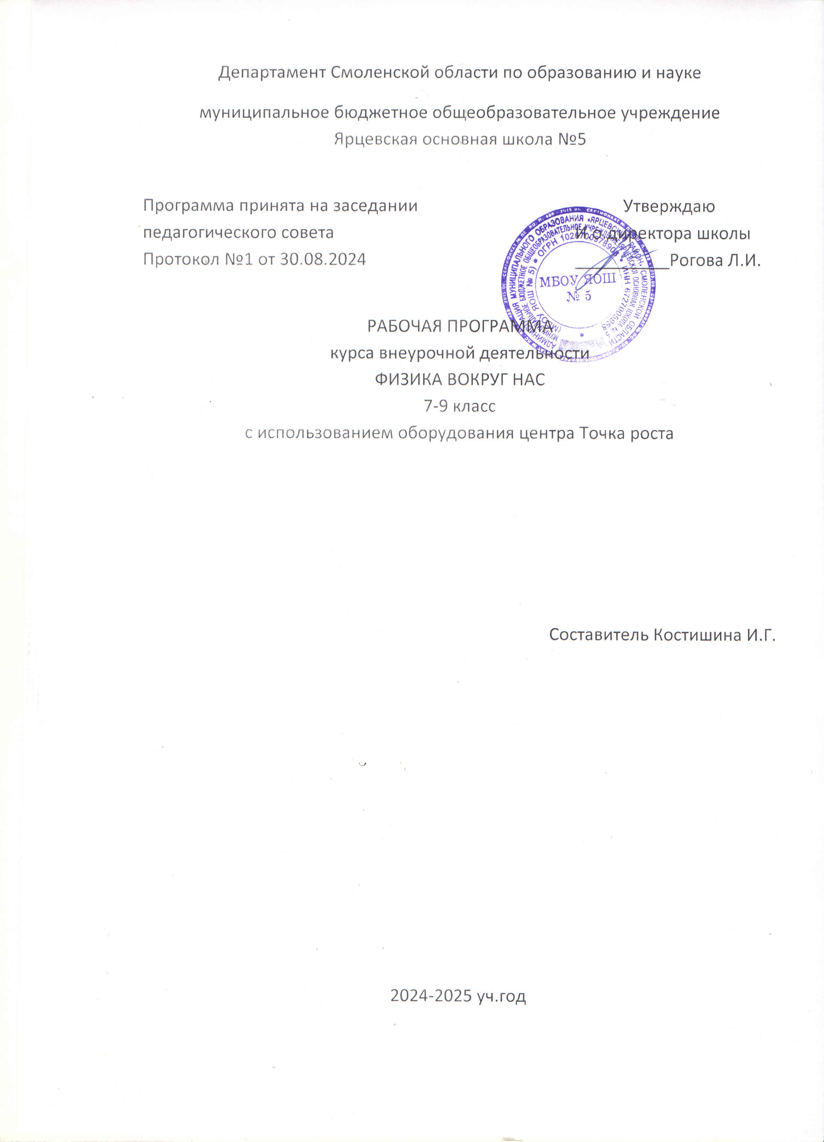

ПОЯСНИТЕЛЬНАЯ ЗАПИСКА
Рабочая программа внеурочной деятельности «Физика вокруг нас» для обучающихся 7-9 классов на уровне основного общего образования составлена на основе Требований к результатам освоения Федеральной образовательной программы основного общего образования (далее ФОП) и Федерального государственного образовательного стандарта основного общего образования (далее — ФГОС ООО), а также ориентирована на целевые приоритеты, сформулированные в Примерной программе воспитания.
Рабочая программа внеурочной деятельности «Физика вокруг нас» разработана в соответствии с:
- Законом РФ «Об образовании в РФ» № 273 от 29.12.2012 г.,
- Приказом Минпросвещения Российской Федерации от 31.05.2021г. №287
«Об утверждении Федерального государственного образовательного стандарта основного общего образования» (зарегистрировано в Минюсте России 05.07.2021г. № 64101);
- Приказом Минпросвещения Российской Федерации от 16.11.2022г. №993
«Об утверждении Федеральной образовательной программы основного общего образования» (зарегистрировано в Минюсте
России 22.12.2022г. № 71764);
- основной образовательной программой основного общего образования МБОУ ЯОШ №5 (утверждена приказом директора школы 31.08.2023г. № 130).

Курс внеурочной деятельности «Физика вокруг нас»» отражает
- значение физики в школьном образовании определяется ролью физической науки в жизни современного общества, ее влиянием на темпы развития научно-технического прогресса;
- основные области применения физики, полученных на уроках окружающий мир, ОБЖ, географии и других предметах; • междисциплинарный характер физики и других научных дисциплин естественно- научного направления.
Целями изучения курса являются: формирование функционально грамотной личности, ее готовности и способности «использовать все постоянно приобретаемые в течение жизни знания, умения и навыки для решения максимально широкого диапазона жизненных задач в различных сферах человеческой деятельности, общения и социальных отношений.

Основные задачи курса сформировать у обучающихся
Задачи формирования естественно-научной грамотности в рамках как урочной, так и неурочной деятельности в равной мере определяются смыслом понятия естественно-научной грамотности, сформулированным в международном исследовании PISA:
«Естественно-научная грамотность – это способность человека занимать активную гражданскую позицию по общественно значимым вопросам, связанным с естественными науками, и его готовность интересоваться естественно-научными идеями. Естественно-научно грамотный человек стремится участвовать в аргументированном обсуждении проблем, относящихся к естественным наукам и технологиям, что требует от него следующих компетентностей: научно объяснять явления;
демонстрировать понимание особенностей естественно-научного исследования;
интерпретировать данные и использовать научные доказательства для получения выводов.
Вместе с тем внеурочная деятельность предоставляет дополнительные возможности с точки зрения вариативности содержания и применяемых методов, поскольку все это в
меньшей степени, чем при изучении систематических учебных предметов, регламентируется образовательным стандартом.

Срок реализации программы
Программа курса внеурочной деятельности предназначена для организации внеурочной деятельности на базе центра «Точка роста». Программа курса по физике составлена из расчёта 68 учебных часов — по 2 ч в неделю в 7-9 классах. Срок реализации программы — один год.

Формы реализации программы
Для реализации поставленных целей предлагаются следующие формы организации учебного процесса:
Дискуссия, проектно-исследовательская деятельность учащихся, деловая игра, практическая работа, юридическая консультация, правовая консультация, познавательная беседа, интерактивная беседа, мини-проект, мини-исследование, круглый стол, ток-шоу, творческая работа, викторина, ролевая игра, сюжетно-ролевая игра, выступления учащихся с показом презентаций, игра-путешествие, правовая игра, дидактическая игра, решение практических и проблемных ситуаций, решение практических и экономических задач, игра с элементами тренинга, работа с документами, аналитическая работа, конференция, конкурсы.
Обучение предусматривает групповую форму занятий в кабинете с учителем. Занятия предусматривают индивидуальную и групповую работу школьников, а также предоставляют им возможность проявить и развить самостоятельность. В курсе наиболее распространены следующие формы работы: обсуждения, дискуссии, решения кейсов, эксперименты, викторины, динамические паузы, дидактические игры, выполнение интерактивных заданий на образовательной платформе.

Методы обучения
На уровне основного общего образования создаются условия для освоения учащимися образовательных программ, делается акцент на умение самостоятельно и мотивированно организовывать свою познавательную деятельность (от постановки цели до получения и оценки результата) на развитие учебно-исследовательской деятельности учащихся.
В процессе обучения используются:
- Приемы актуализации субъективного опыта учащихся;
- Методы диалога и полилога;
- Приемы создания коллективного и индивидуального выбора;
- Игровые методы;
- Методы диагностики и самодиагностики;
- Технологии критического мышления;
- Информационно-коммуникационные технологии;
- Технологии коллективного метода обучения.

ПЛАНИРУЕМЫЕ РЕЗУЛЬТАТЫ ОСВОЕНИЯ ЗАНЯТИЙ
Личностные результаты:
осознание российской гражданской идентичности (осознание себя, своих задач и своего места в мире);
готовность к выполнению обязанностей гражданина и реализации его прав;
ценностное отношение к достижениям своей Родины — России, к науке, искусству, спорту, технологиям, боевым подвигам и трудовым достижениям народа;
готовность к саморазвитию, самостоятельности и личностному самоопределению;
осознание ценности самостоятельности и инициативы;
наличие мотивации к целенаправленной социально значимой деятельности; стремление быть полезным, интерес к социальному сотрудничеству;
проявление интереса к способам познания;
стремление к самоизменению;
сформированность внутренней позиции личности как особого ценностного отношения к себе, окружающим людям и жизни в целом;
соблюдение правил безопасности, в том числе навыков безопасного поведения в интернет-среде.
Личностные результаты, обеспечивающие адаптацию обучающегося к изменяющимся условиям социальной и природной среды:
освоение социального опыта, основных социальных ролей; осознание личной ответственности за свои поступки в мире;
готовность к действиям в условиях неопределенности, повышению уровня своей компетентности через практическую деятельность, в том числе умение учиться у других людей, приобретать в совместной деятельности новые знания, навыки и компетенции из опыта других.
Личностные результаты, связанные с формированием экологической культуры:
умение оценивать свои действия с учетом влияния на окружающую среду, достижений целей и преодоления вызовов, возможных глобальных последствий;
активное неприятие действий, приносящих вред окружающей среде; осознание своей роли как гражданина и потребителя в
условиях взаимосвязи природной, технологической и социальной сред.

Метапредметные результаты:
Универсальными познавательными действиями: Базовые логические действия:
- владеть приемами описания и рассуждения, в т.ч. – с помощью схем и знакосимволических средств;
- для обобщения и сравнения, критерии проводимого анализа;
- с учетом предложенной задачи выявлять закономерности и противоречия в рассматриваемых фактах, данных и наблюдениях;
- выявлять дефициты информации, данных, необходимых для решения поставленной задачи;
- выявлять причинно-следственные связи при изучении явлений и процессов;
- делать выводы с использованием дедуктивных и индуктивных умозаключений, умозаключений по аналогии, формулировать гипотезы о взаимосвязях.
Базовые исследовательские действия:
- использовать вопросы как исследовательский инструмент познания;
- формулировать вопросы, фиксирующие разрыв между реальным и желательным состоянием ситуации, объекта, самостоятельно устанавливать искомое и данное;
- проводить по самостоятельно составленному плану опыт, несложный эксперимент, небольшое исследование по установлению особенностей объекта изучения, причинно-следственных связей и зависимостей объектов между собой;
- оценивать на применимость и достоверность информации, полученной в ходе исследования (эксперимента);
- самостоятельно формулировать обобщения и выводы по результатам проведенного наблюдения, опыта, исследования, владеть инструментами оценки достоверности полученных выводов и обобщений;
- прогнозировать возможное дальнейшее развитие процессов, событий и их последствия в аналогичных или сходных ситуациях, выдвигать предположения об их развитии в новых условиях и контекстах.
Работа с информацией:
- применять различные методы, инструменты и запросы при поиске и отборе информации или данных из источников с учетом предложенной учебной задачи и заданных критериев;
- выбирать, анализировать, систематизировать и интерпретировать информацию различных видов и форм представления;  самостоятельно выбирать оптимальную форму представления информации и иллюстрировать решаемые задачи несложными схемами, диаграммами, иной графикой и их комбинациями;
- оценивать надежность информации по критериям, предложенным педагогическим работником или сформулированным самостоятельно.
Универсальные коммуникативные действия Общение:
сопоставлять свои суждения с суждениями других участников диалога, обнаруживать различие и сходство позиций; публично представлять результаты выполненного опыта (исследования, проекта);
выбирать формат выступления с учётом задач презентации и особенностей аудитории и в соответствии с ним составлять устные и письменные тексты с использованием иллюстративных материалов.
Совместная деятельность (сотрудничество): принимать цель совместной информационной деятельности по сбору, обработке, передаче и формализации информации, коллективно строить действия по её достижению: распределять роли, договариваться, обсуждать процесс и результат совместной работы;
выполнять свою часть работы с информацией или информационным продуктом, достигая качественного результата по своему направлению и координируя свои действия с другими членами команды;
сравнивать результаты с исходной задачей и вклад каждого члена команды в достижение результатов, разделять сферу
ответственности и проявлять готовность к предоставлению отчёта перед группой.

Предметные результаты:
умение объяснять процессы и свойства тел, в том числе в контексте ситуаций практико-ориентированного характера;
умение проводить учебное исследование, в том числе понимать задачи исследования, применять методы исследования, соответствующие поставленной цели, осуществлять в соответствии с планом собственную деятельность и совместную деятельность в группе;
умение применять простые физические модели для объяснения процессов и явлений;
ориентироваться в явлениях и объектах окружающего мира, знать границы их применимости;
понимать определения физических величин и помнить определяющие формулы;
понимать каким физическим принципам и законам подчиняются те или иные объекты и явления природы; знание модели поиска решений для задач по физике;
знать теоретические основы математики.
примечать модели явлений и объектов окружающего мира;
анализировать условие задачи;
переформулировать и моделировать, заменять исходную задачу другой;
составлять план решения;
выдвигать и проверять предлагаемые для решения гипотезы;
умение использовать приобретенные знания и навыки для здорового образа жизни, сбалансированного питания и физической активности; умение
противодействовать лженаучным манипуляциям в области здоровья; умение характеризовать принципы действия технических устройств промышленных технологических процессов.

СОДЕРЖАНИЕ ЗАНЯТИЯ

Содержание внеурочной деятельности по физике «Физика вокруг нас»
- класс
№ | Название раздела (темы) | Содержание учебного предмета, курса
1. | Первоначальные сведения о строении вещества | Цена деления измерительного прибора. Определение цены деления измерительного цилиндра. Определение геометрических размеров тела. Изготовление измерительного цилиндра. Измерение температуры тела. Измерение размеров малых тел. Измерение толщины листа бумаги.
2. | Взаимодействие тел | Измерение скорости движения тела. Измерение массы тела неправильной формы. Измерение плотности твердого тела. Измерение объема пустоты. Исследование зависимости силы тяжести от массы тела. Определение массы и веса воздуха. Сложение сил, направленных по одной прямой. Измерение жесткости пружины. Измерение коэффициента силы трения скольжения.  Решение нестандартных задач
3. | Давление. Давление жидкостей и газов | Исследование зависимости давления от площади поверхности. Определение давления твердого тела. Вычисление силы, с которой атмосфера давит на поверхность стола.  Определение массы тела, плавающего в воде. Определение плотности твердого тела.  Определение объема  куска льда. Изучение условия плавания тел. Решение нестандартных задач
4. | Работа и мощность. Энергия | Вычисление работы и мощности, развиваемой учеником при подъеме с 1 на 3 этаж.  Определение выигрыша в силе. Нахождение центра тяжести плоской фигуры. Вычисление КПД наклонной плоскости. Измерение кинетической энергии. Измерение потенциальной энергии. Решение нестандартных задач.
- класс

№ | Название раздела (темы) | Содержание учебного предмета, курса
1. | Физический метод изучения природы: теоретический и экспериментальный | Определение цены деления приборов, снятие показаний. Определение погрешностей измерений.
2. | Тепловые явления и методы их исследования | Определение удлинения тела в процессе изменения температуры. Решение задач на определение количества теплоты. Применение теплового расширения для регистрации температуры. Исследование процессов плавления и отвердевания. Изучение устройства тепловых двигателей. Приборы для измерения влажности воздуха.
3. | Электрические явления и методы их исследования | Определение удельного сопротивления проводника. Закон Ома для участка цепи. Решение задач. Исследование и использование свойств электрических конденсаторов. Расчет потребляемой электроэнергии. Расчет КПД электрических устройств. Решение задач на закон Джоуля -Ленца.
4. | Электромагнитные явления | Получение и фиксированное изображение магнитных полей. Изучение свойств электромагнита. Изучение модели электродвигателя. Решение качественных задач.
5. | Оптика | Изучение законов отражения. Наблюдение отражения и преломления света. Изображения в линзах. Определение главного фокусного расстояния и оптической силы линзы. Наблюдение интерференции света. Решение задач на преломление света. Наблюдение полного отражения света.

- класс
№ | Название раздела (темы) | Содержание учебного предмета, курса
1. | Магнетизм | Компас. Принцип работы Магнит. Магниты полосовые, дуговые. Магнитная руда. Магнитное поле Земли. Изготовление магнита. Решение качественных задач.
2. | Электростатика | Электричество на расческах. Осторожно статическое электричество. Электричество в игрушках. Электричество в быту. Устройство батарейки. Решение нестандартных задач.
3. | Свет | Источники света Устройство глаза. Солнечные зайчики. Тень. Затмение. Цвета компакт диска.  Мыльный спектр. Радуга в природе. Лунные и Солнечные затмения. Как сломать луч? Как зажечь огонь? Решение нестандартных задач.

ТЕМАТИЧЕСКОЕ ПЛАНИРОВАНИЕ

  - класс
 | Содержание | Кол- во часов | Форма занятия | Использование оборудования «Точка роста» | Дата
1 | Вводное занятие. Инструктаж по технике безопасности. Физика в природе | 1 | беседа | Ознакомление с цифровой лабораторией "Точка роста" (демонстрация технологии измерения)
2 | Методы изучения физических явлений. Измерение физических величин. | 1 | Перевод физических величин
3-4 | Физика – основа техники. Выдающиеся русские и зарубежные ученые-физики и конструкторы.  Физики – лауреаты Нобелевской премии. | 2 | Беседа  Сообщения обучающихся
 | Первоначальные сведения о строении вещества 13ч
5-6 | Экспериментальная работа № 1 «Определение цены деления различных приборов». Решение задач | 2 | эксперимент | Линейка, лента мерная, измерительный цилиндр, термометр, датчик температуры

7 | Экспериментальная работа № 2 «Определение геометрических размеров тел». | 1 | эксперимент | Набор геометрических тел
8 | Практическая работа № 1 «Изготовление измерительного цилиндра» | 1 | практическая работа
9 | Экспериментальная работа № 3 «Измерение температуры тел» | 1 | эксперимент
10 | Экспериментальная работа № 4 «Измерение размеров малых тел». | 1 | эксперимент
11 | Экспериментальная работа № 5 «Измерение толщины листа бумаги» | 1 | эксперимент
12 | Молекулярное строение твердых тел, жидкостей и газов | 1 | Беседа
13 | Рост кристаллов | 1 | Практическая работа
14-  15 | Материалы. Виды материалов в технике и строительстве. | 2 | Беседа  Сообщения обучающихся
16 | Диффузия. Смачивание и несмачивание | 1 | Практическая работа
17 | Занимательная физика «Ох, уж эти молекулы!» | 1 | Решение качественных задач на основе анализа практических ситуаций, связанных со свойствами газов, жидкостей и твердых тел. Викторина
Движение 13ч
18-  19 | Методы измерения скорости. Скорости в природе и технике. «Мы едем, едем, едем…» | 2 | Практическая работа
20 | Экспериментальная работа № 6 «Измерение скорости движения тел». | 1 | эксперимент
21-  22 | Решение задач на тему «Скорость равномерного движения» | 2 | решение  задач

23 | Экспериментальная работа №7 «Измерение массы 1 капли воды» | 1 | эксперимент | электронные весы
24 | Экспериментальная работа № 8 «Измерение плотности куска сахара» | 1 | эксперимент | Линейка, лента мерная, измерительный цилиндр, электронные весы
25-  26 | Экспериментальная работа № 9 «Измерение плотности хозяйственного мыла». Решение задач | 2 | эксперимент | Линейка, лента мерная, измерительный цилиндр, электронные весы
27 | Измерение объема твердых тел неправильной формы | 1 | Практическая работа
28-  29 | Решение задач на тему «Плотность вещества». Решение задач | 2 | решение  задач
30 | Определение плотности тела человека | 1 | Практическая работа
Силы в природе 10 ч
31-  32 | Сила. Деформации. Упругие силы. Закон Гука | 2 | Беседа, решение задач
33 | Экспериментальная работа № 10 «Исследование зависимости силы тяжести от массы тела». | 1 | эксперимент
34 | Экспериментальная работа № 11 «Определение массы и веса воздуха в комнате» | 1 | эксперимент
35 | Экспериментальная работа № 12 «Сложение сил, направленных по одной прямой». | 1 | эксперимент | Штатив, рычаг, линейка, два одинаковых груза,  два блока, нить нерастяжимая, линейка измерительная, динамометр
36 | Экспериментальная работа № 13 «Измерение жесткости пружины» | 1 | эксперимент | Штатив с крепежом, набор пружин, набор грузов, линейка, динамометр

37 | Экспериментальная работа № 14 «Измерение коэффициента силы трения скольжения». | 1 | эксперимент | Деревянный брусок, набор грузов, механи- ческая скамья, динамометр
38-  39 | Решение задач на тему «Сила трения». | 2 | решение  задач
40 | Сила тяжести на других планетах. Невесомость | 1 | презентации
Давление. Гидро – и аэростатика 12ч
41-  42 | Что-то где-то давит! Давление в жидкости. Зависимость давления жидкости от физических параметров | 2 | Беседа, решение задач
43 | Шлюзы. Водопровод. Гидравлический тормоз. | 1 | Анализ и объяснение практических ситуаций
44 | Развитие водного транспорта. Суда и подводные лодки, батискаф, акваланг | 1 | презентации
45 | Экспериментальная работа № 15 «Исследование зависимости давления от площади поверхности» | 1 | эксперимент
46 | Экспериментальная работа № 16 «Определение давления цилиндрического тела». | 1 | эксперимент
47 | Экспериментальная работа № 17 «Вычисление силы, с которой атмосфера давит на поверхность стола». | 1 | эксперимент
48 | Экспериментальная работа № 18 «Определение массы тела, плавающего в воде». | 1 | эксперимент
49 | Решение качественных задач на тему «Плавание тел». | 1 | Решение задач
50 | Экспериментальная работа № 20 «Изучение условий плавания тел». | 1 | эксперимент | Динамометр, штатив универсальный, мерный цилиндр (мензурка), груз цилиндрический из специального

 |  |  |  | пластика, нить, поваренная соль, палочка для перемешивания
51-  52 | Решение задач по теме «Давление» | 2 | Решение задач
Работа, мощность 16 часов
53 | Мощность. Мощность, которую развивает человек. Мощность современных машин. | 1 | беседа
54 | Экспериментальная работа № 21 «Вычисление работы, совершенной школьником при подъеме с 1 на 2 этаж» | 1 | эксперимент
55 | Экспериментальная работа № 22 «Вычисление мощности развиваемой школьником при подъеме с 1 на2 этаж» | 1 | эксперимент
56 | Экспериментальная работа № 23 «Определение выигрыша в силе, который дает подвижный и неподвижный блок». | 1 | эксперимент | Подвижный и неподвижный блоки, набор грузов, нить, динамометр, штатив, линейка
57-  58 | Решение задач на тему «Работа. Мощность». | 2 | Решение задач
59 | Экспериментальная работа № 24 «Вычисление КПД наклонной плоскости». | 1 | эксперимент | Штатив, механическая скамья, брусок с крючком, линейка, набор грузов, динамометр
60 | КПД простых механизмов. Простые механизмы. КПД наклонной плоскости. | 1 | Решение задач
60-  61 | Виды механической энергии. Превращение одного вида энергии в другой. Энергия вокруг нас. Энергия рек и ветра.  Решение занимательных задач. | 2 | Решение задач
62 | Экспериментальная работа № 25 «Измерение кинетической энергии тела» | 1 | эксперимент
63-  64 | Решение задач на тему «Кинетическая энергия». | 2 | Решение задач
65-  66 | Выполнение мини-проектов за курс 7 класса | 2 | проекты
67 | Итоговое занятие | 1
68 | Резервный урок

  - класс

 | I. Физический метод изучения природы: теоретический и экспериментальный 3 часа
1 | Вводное занятие. Инструктаж по технике безопасности. | 1 | беседа | Ознакомление с цифровой лабораторией "Точка  роста"
2 | Экспериментальная работа № 1 «Определение цены деления приборов, снятие показаний» | 1 | эксперимент | Линейка, лента мерная, измерительный цилиндр, термометр, датчик температуры
3 | Определение погрешностей измерения. Решение качественных задач. | 1 | решение  задач
Глава II. Тепловые явления и методы их исследования 15 часов

4 | Определение удлинения тела в процессе изменения температуры | 1 | опыт - исследование | Лабораторный термометр, датчик температуры
5-6 | Решение задач на определение количества теплоты. | 2 | решение  задач
7-8 | Применение теплового расширения для регистрации температуры. Анализ и обобщение возможных вариантов конструкций. | 2 | презентация
9-  10 | Экспериментальная работа № 2 «Исследование процессов плавления и отвердевания». Решение задач | 2 | эксперимент | Датчик температуры, калориметр, сосуд с тающим льдом, сосуд с водой, электронные весы.
11-  12 | Практическая работа № 1 «Изучение строения кристаллов, их выращивание». Решение задач | 2 | практическая работа
13-  14 | Изучение устройства тепловых двигателей. Решение задач | 2 | лекция
15-  16 | Приборы для измерения влажности. Экспериментальная работа № 3 «Определение влажности воздуха в кабинетах школы» Решение задач | 2 | эксперимент | Датчик температуры, термометр, марля, сосуд с водой
17-  18 | Решение качественных задач на определение КПД теплового двигателя. https://uchitel.pro/задачи-на-кпд-тепловых- двигателей/ | 2 | решение задач
III. Электрические явления и методы их исследования 17 часов
19 | Практическая работа № 2 «Определение удельного сопротивления различных  проводников». Решение задач | 2 | практическая работа | Датчик напряжения, вольтметр двухпредельный, источник питания, Комплект проводов, резисторы, ключ
20-  22 | Закон Ома для участка цепи. Решение задач. | 3 | решение  задач

23-  24 | Исследование и использование свойств электрических конденсаторов. Решение задач | 2 | наблюдение
25-  26 | Решение задач на зависимость сопротивления проводников от температуры. Решение задач | 2 | решение  задач
27-  28 | Практическая работа № 3 «Расчѐт потребляемой электроэнергии собственного дома». Решение задач | 2 | практическая работа | Датчик тока, датчик напряжения, амперметр двухпредельный, вольтметр двухпредельный, лампочка,  источник питания, комплект проводов, ключ
29-  30 | Расчѐт КПД электрических устройств. Решение задач | 2 | решение  задач
31-  32 | Решение задач на закон Джоуля - Ленца. Решение задач | 2 | решение  задач
33-  34 | Решение качественных задач. | 2 | деловая игра
IV. Электромагнитные явления
35-  36 | Получение и фиксированное изображение магнитных полей. |  | практическая работа | Демонстрация  «Измерение магнитного поля вокруг проводника с током»: датчик магнитного поля, два  штатива, комплект проводов, источник тока, ключ

37-  38 | Изучение свойств электромагнита. |  | наблюдение
39-  40 | Изучение модели электродвигателя. |  | лекция, дем. эксперимент
41-  42 | Экскурсия. |  | беседа
43-  44 | Решение качественных задач. |  | решение  задач
 | Волны 2 часа
45-  46 | Звуковые волны. Виды волн. Занимательные опыты. Нем, как рыба! (опровержение) | 2
 | Оптика 18 часов
47-  48 | Что такое свет. Оптические явления. Занимательные опыты по оптике | 2 | Беседа, демонстрация и объяснение опытов
49-  50 | Изучение законов отражения. Решение задач | 2 | лекция, дем. эксперимент
51-  52 | Экспериментальная работа № 4 «Наблюдение отражения и преломления света». Решение задач | 2 | эксперимент | Осветитель с источником света на 3,5 В, источник питания, комплект проводов, щелевая  диафрагма, полуцилиндр, планшет на плотном листе с  круговым транспортиром
53-  54 | Экспериментальная работа № 5 «Изображения в линзах». Решение задач | 2 | эксперимент | Осветитель с источником света на 3,5 В, источник питания, комплект проводов, щелевая диафраг ма, экран стальной, направляющая с измерительной шкалой, собирающие линзы, рассеивающая линза, слайд «Модель предмета»
55-  56 | Экспериментальная работа № 6 «Определение главного фокусного расстояния и оптической силы линзы». Решение задач | 2 | эксперимент
57-  58 | Экспериментальная работа № 7 «Наблюдение интерференции и дифракции света». Решение задач | 2 | эксперимент
59-  60 | Решение задач на преломление света. | 2 | решение  задач
61-  62 | Экспериментальная работа № 8 «Наблюдение полного отражения света». Решение задач | 2 | эксперимент
63-  64 | Решение качественных задач на отражение света. | 2 | решение  задач
65-  66 | Выполнение мини-проектов за курс 8 класса | 2 | исследования
67 | Итоговое занятие | 1
68 | Резервный урок

  - класс

 | Введение2 часа
1 | Вводное занятие. Инструктаж по технике безопасности. | 1 | беседа | Ознакомление с цифровой лабораторией "Точка  роста"
2 | Определение погрешностей измерения. Решение качественных задач. | 1 | решение  задач
 | Механика 8 часов
3 | Пр: Определение ускорения свободного падения. | 1 | Практическая работа
4 | Пр: Эксперименты на равноускоренное движение. | 1 | Практическая работа
5 | Движение тела под действием силы тяжести. Баллистика. | 1 | беседа
6 | Пр: Исследование зависимости дальности полета от угла к горизонту. | 1 | Практическая работа
7 | Движение тела по наклонной плоскости. Движение системы тел | 1 | беседа
8-9 | Решение задач на законы Ньютона | 1 | Решение задач
10 | Вращательное движение твердого тела. Образование Солнечной системы и планет. | 1 | беседа

11 | Пр: Определение коэффициента трения скольжения, жесткости пружины. | 1 | Практическая работа
Магнетизм 13 часов
12 | Экспериментальная работа № 1 «Компас. Принцип работы». | 1 | эксперимент
13 | Практическая работа № 2 «Ориентирование с помощью компаса». | 1 | практическая работа
14 | Магниты. Действие магнитов. Решение задач | 1 | наблюдение,  решение задач
15 | Экспериментальная работа № 3 «Занимательные опыты с магнитами». | 1 | эксперимент
16 | Магнитная руда. Полезные ископаемые Смоленской области. | 1 | презентация
17 | Действие магнитного поля. Магнитное поле Земли. | 1 |  | Демонстрация «Измерение поля постоянного магнита»: датчик магнитного поля, постоянный магнит полосовой
18-  19 | Действие магнитного поля. Решение задач. | 2 | решение  задач
20 | Экспериментальная работа № 4 «Изготовление магнитов». | 1 | эксперимент
21-  22 | Презентация проектов. | 2 | исследования

23-  24 | Решение качественных задач | 2 |  | Решение задач
Электростатика 12 часов
25 | Экспериментальная работа № 5 «Статическое электричество». | 1 |  | эксперимент
26-  28 | Осторожно статическое электричество. Решение задач | 2 |  | решение  задач
29 | Экспериментальная работа № 6 «Занимательные опыты». | 1 |  | эксперимент
30 | Электричество в игрушках. Схемы работы | 1 |  | практическая работа
31-  32 | Электричество в быту | 2 |  | кинопоказ
33 | Экспериментальная работа № 7 « Устройство батарейки». | 1 |  | наблюдение
34 | Экспериментальная работа № 8 «Изобретаем батарейку». | 1 |  | практическая работа
35 | Презентация проектов. | 1 |  | научные  исследования
36 | Презентация проектов. | 1 |  | научные  исследования
37 | Презентация проектов. | 1 |  | научные  исследования

Свет 19 часов
38 | Источники света. | 1 | лекция, дем. эксперимент | Осветитель с источником света на 3,5 В, источник питания, комплект  проводов, щелевая диафраг- ма
39 | Как мы видим? | 1
40-  41 | Современные технологии коррекции зрения  (глаз как оптическая система. Близорукость и дальнозоркость) | 2 | Беседа, сообщения обучающихся
42 | Почему мир разноцветный. | 1 | лекция
43 | Экспериментальная работа № 9 «Театр теней» | 1 | эксперимент
44 | Экспериментальная работа № 10 «Солнечные зайчики» | 1 | эксперимент | Осветитель с источником света на 3,5 В, источник питания, комплект проводов, щелевая диафрагма, полуцилиндр, планшет на плотном листе с круговым транспортиром
45-  46 | Дисперсия. Мыльный спектр | 2 | лекция, дем. эксперимент
47 | Радуга в природе. | 1 | презентация
48 | Экспериментальная работа № 11 «Как получить радугу?». | 1 | эксперимент | Осветитель с источником света на 3,5 В, источник питания,

комплект проводов, щелевая диафрагма, полуцилиндр, планшет на плотном листе с
круговым транспортиром
49-  50 | Решение задач | 2 | беседа
51-  52 | Лунные и Солнечные затмения. | 2 | лекция, дем. эксперимент
53 | Как сломать луч? | 1 | беседа
54-  55 | Зазеркалье. | 2 | лекция, дем. эксперимент
56 | Экспериментальная работа № 12 «Зеркала» | 1 | эксперимент
Естественно-научная грамотность: «Знания в действии» (10 ч.)
57-  58 | Наука и технология. | 2 | беседа
59-  60 | Почему и для чего в современном мире нужно быть глобально компетентным? Действуем для будущего:учитываем цели устойчивого развития | 2 | беседа
61-  62 | Наше здоровье | 2 | беседа
63-  64 | Заботимся о Земле. | 2 | Работа в парах или группах. Мозговой штурм.
 |  |  | Презентация результатов выполнения
65-  66 | Выполнение мини-проектов за курс 9 класса | 2 | исследования
67 | Итоговое занятие | 1
68 | Резервный урок

Методическое обеспечение программы

Принципы обучения:
– учет индивидуальных особенностей детей – одно из главных условий успешного обучения; – последовательность освоения учебного материала – от простого к сложному
Методы обучения:
На уровне основного общего образования создаются условия для освоения учащимися образовательных программ, делается акцент на умение самостоятельно и мотивированно организовывать свою познавательную деятельность (от постановки цели до получения и оценки результата) на развитие учебно-исследовательской деятельности учащихся.
В процессе обучения используются:
1.Приемы актуализации субъективного опыта учащихся;
- Методы диалога и полилога;
- Приемы создания коллективного и индивидуального выбора;
- Игровые методы;
- Методы диагностики и самодиагностики;
- Технологии критического мышления;
- Информационно-коммуникационные технологии;
- Технологии коллективного метода обучения.

Мониторинг результатов обучения ребенка по дополнительной общеобразовательной общеразвивающей программе

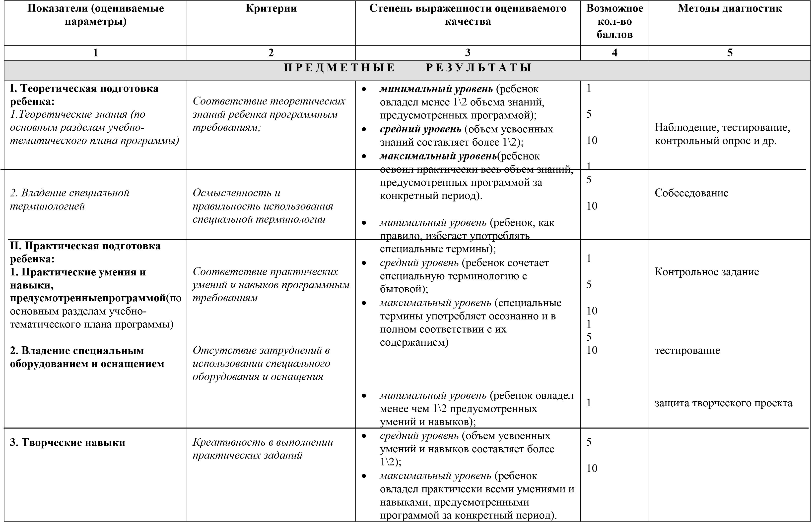

- минимальный уровень умений (ребенок испытывает серьезные затруднения при работе с оборудованием);
- средний уровень (работает с оборудованием с помощью педагога);
- максимальный уровень (работает с

- оборудованием самостоятельно, не испытывает особых трудностей).

- начальный (элементарный) уровень развития креативности (ребенок в состоянии выполнять лишь простейшие практические задания педагога);
- репродуктивный уровень (выполняет в основном задания на основе образца);
- творческий уровень (выполняет практические задания с элементами творчества).
М Е Т А П Р Е Д М Е Т Н Ы Е Р Е З У Л Ь Т А Т Ы
ΙΙΙ. Метапредметные результаты:  1.Учебно-интелектуальные умения:  1.1. Умение подбирать и анализировать специальную литературу | Самостоятельность в подборе и анализе литературы  Самостоятельность в | - минимальный уровень умений (обучающийся испытывает серьезные затруднения при работе с литературой, нуждается в постоянной помощи и контроле педагога);  - средний уровень (работает с литературой с помощью педагога | 1  5  10 | Анализ исследовательской работы  Наблюдение
1.2. Умение пользоваться компьютерными источниками информации  1.3. Умение осуществлять учебноисследовательскую работу (писать рефераты, проводить самостоятельные учебные исследования | пользовании компьютерными источниками информации Самостоятельность в учебноисследовательской работе | или родителей);  • максимальный уровень (работает с литературой самостоятельно, не  испытывает особых затруднений). Уровни – по аналогии с п. 3.1.1. | 1 – 5 - 10 | Наблюдение  Наблюдение
2. Учебно-коммуникативные умения: | Адекватность восприятия информации, идущей от педагога

2.1 Умение слушать и слышать педагога  2.2. Умение выступать перед аудиторией  2.3. Умение вести полемику,  участвовать в дискуссии | Свобода владения и подачи обучающимся подготовленной информации  Самостоятельность в построении дискуссионного выступления, логика в  построении доказательств  Способность самостоятельно |  | Уровни по аналогии с п. 3.1.1.  Уровни по аналогии с п. 3.1.1.  Уровни по аналогии с п. 3.1.1. |  | Наблюдение  наблюдение
- Учебно-организационные умения и навыки:  - Умение организовать свое рабочее (учебное) место.  - Навыки соблюдения в процессе деятельности правил безопасности  - Умение аккуратно выполнять работу | готовить свое рабочее место к деятельности и убирать его за собой  Соответствие реальных навыков соблюдения правил безопасности программным требованиям  Аккуратность и ответственность в работе |  | Уровни по аналогии с п. 3.1.1.  Уровни по аналогии с п. 3.1.1.  Удовлетворительно – хорошо – отлично |  | наблюдение
Л И Ч Н О С Т Н Ы Е Р Е З У Л Ь Т А Т Ы
IV. Личностные результаты:  - Формирование контрольнооценочной деятельности.  - Мотивация учебной деятельности.  - Психологический комфорт учащегося в группе. | - Умение оценивать (сравнивать с эталоном) результаты деятельности (чужой, своей);  - анализ собственной работы: соотнесение плана и результатов деятельности;  - оценивание собственной учебной деятельности: своих достижений и выявление причин неудач в учебной деятельности.  - Положительное отношение к процессу |  | Низкий – средний - высокий  низкий – средний - высокий  Низкий – средний – высокий | 1 – 5 - 10 | - Методика «Кто Я?»;  - «Лесенка» (В.Г. Щур);  - «Рефлексивная самооценка учебной деятельности» (М.Кун);  - Опросник мотивации  (Р.И. Бардина);  - Рефлексивная самооценка учебной деятельности.  - Опросник мотивации; • Шкала выраженности учебно-
4. Отношение к нравственным ценностям. | •  •  •  •  •  • | познания; желание получить больше знаний.  Благоприятный психологический климат на занятии; Учащийся на занятии чувствует себя свободно, без напряжения, проявляет инициативу и творчество.  Различение основных нравственно-этических понятий; готовность в любой ситуации поступить в соответствии с правилами поведения; проявление доброжелательности, доверия, взаимопомощи в окружающей действительности. | Низкий – средний - высокий |  | •  •  •  •  • | познавательного интереса (по Г.Ю. Ксенозовой).  Тест Люшера; графические тесты  Задания на учет мотивов героев в решении моральной дилеммы  (модифицированная задача Ж.Пиаже). Анкета «Оцени поступок» (по  Э.Туриелю); Задания на оценку усвоения нормы взаимопомощи (А.Г.  Асмолов).

Программа предполагает различные формы контроля промежуточных и конечных результатов. В результате изучения данного курса контроль знаний и навыков учащихся будет проходить в течение учебного курса - в форме фронтального опроса, самостоятельных практических работ, дискуссий с выстроенными логическими цепочками и доказательствами. Оценивается самостоятельность выполнения задач, так же работа учащихся оценивается с учетом их активности, качества подготовленных выступлений, демонстрационных опытов, умений решения задач. Оценивается также участие в обсуждении, качество задаваемых вопросов, владение монологической и диалогической речью, уровень физической компетенции.

Итоговая аттестация по внеурочной деятельности учащихся 7-9 классов «Физика вокруг нас» проводится в форме дидактического задания в целях определения степени освоения учащимися учебного материала по практической физике, в рамках освоения основной образовательной программы основного общего образования.
Задания ориентированы на проверку усвоения содержания разделов/тем:
- взаимодействие тел (плотность вещества, сила трения, коэффициент трения) (модуль 7 класс);
- элементы статики, тепловые явления, электростатика, законы постоянного тока, законы оптики (модуль 8 класс); Форма - дидактическое задание (тесты, практические задания, решение творческих задач) составлены в двух вариантах. Время выполнения работы – один урок.

План работы (7 класс)

Номер  задани  я | Проверяемые  элемен  ты содержания | Проверяемые умения |  | Балл за выполнен  ие задания
1 | Практическая работа. | Умение собрать практическую установку согласно задания | 1
2 | Определительная формула величины | Знание формул плотность вещества, сила трения | 1
3 | Измерение физической | Умение пользоваться измерительными | 1
 | величины. | приборами, определять цену деления приборов, измерять физическую величину.
4 | Вычислительные навыки | Вычислять физическую величину, записывать результат в единицах измерения СИ | 1

Максимальное количество баллов за выполнение работы составляет _10_ баллов.
Выставление отметок: отметка «5» - 80-100% - 8-10 балла, отметка «4» - 66%-79% - 7баллов,отметка «3» - 30%-65% - 6 – 3 балла, отметка «2» - менее 30% - 0 – 2 балла.

Итоговая аттестация 7 класса
«Физика вокруг нас»

Вариант№1
Используя рычажные весы, мерный цилиндр, стакан с водой, цилиндр, соберите экспериментальную установку для определения плотности материала, из которого изготовлен цилиндр.
В бланке ответов:
- сделайте рисунок экспериментальной установки для определения объема тела;
- запишите формулу для расчета плотности;
- укажите результаты измерения массы цилиндра и его объема; • запишите численное значение плотности материала цилиндра.

Вариант №2
Используя брусок с крючком, динамометр с пределом измерения 1Н, динамометр с пределом измерения 5Н, 2 груза массой 100г, направляющая, соберите экспериментальную установку для определения коэффициента трения скольжения между бруском и поверхностью направляющей. В бланке ответов:
- сделайте рисунок экспериментальной установки;
- запишите формулу для расчета коэффициента трения скольжения;
- Укажите результаты измерения веса бруска с грузами и силы трения скольжения при движении бруска с грузом по поверхности направляющей; • Запишите численное значение коэффициента трения скольжения.

Ответы и критерии оценивания выполнения заданий

(7 класс) Вариант №1
1) V = V₂ – V₁ 2) ρ= m / V
3) m = 66 г; V = 56мл = 56 см³; 4) ρ = 1.2 г/см³ = 1200 кг/м³ .

Содержание критерия | Балл ы
Полностью правильное выполнение задания, включающее в себя:  - схематичный рисунок экспериментальной установки;   - формулу для расчѐта искомой величины по доступным для измерения величинам (в данном случае для определения плотности тела);   - правильно записанные результаты прямых измерений (в данном случае результаты измерения массы тела и объема тела);   - полученное правильное численное значение искомой величины  | 4
Приведены все элементы правильного ответа 1-4, но допущена ошибка при вычислении значения искомой величины.  ИЛИ  Допущена ошибка при обозначении единиц измерения искомой величины. ИЛИ  Допущена ошибка в схематичном рисунке экспериментальной установки, или рисунок отсутствует, или отсутствует формула в общем виде для расчѐта искомой величины | 3
Сделан рисунок экспериментальной установки, правильно приведены значения прямых измерений величин, но не записана формула для расчѐта искомой величины, и не получен ответ.  ИЛИ  Правильно приведены значения прямых измерений величин, записана формула для расчѐта искомой величины, но не получен ответ, и не приведѐн рисунок экспериментальной установки.  ИЛИ  Правильно приведены значения прямых измерений, приведѐн правильный ответ, но отсутствуют рисунок экспериментальной установки и формула для расчѐта искомой величины | 2
Записаны только правильные значения прямых измерений. ИЛИ  Приведено правильное значение только одного из прямых измерений, и представлена правильно записанная формула для расчѐта искомой величины.  ИЛИ  Приведено правильное значение только одного из прямых измерений, и сделан рисунок экспериментальной установки | 1
Все случаи выполнения, которые не соответствуют вышеуказанным критериям выставления 1, 2, 3 или 4 баллов. Разрозненные записи. Отсутствие попыток выполнения задания | 0
Максимальный балл | 4

Вариант №2
1)

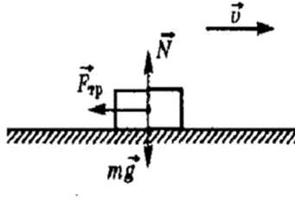

2) F_{упр} = F_{тр} (при равномерном движении);
F_{тр} = µN; N = P → F_{тр} = µР ; µ =3) F_{упр} =0,44 Н; Р= 2,8Н
4) µ = 0,16

Содержание критерия | Балл ы
Полностью правильное выполнение задания, включающее в себя:  - схематичный рисунок экспериментальной установки;   - формулу для расчѐта искомой величины по доступным для измерения величинам (в данном случае для определения коэффициента трения);   - правильно записанные результаты прямых измерений (в данном случае результаты измерения веса тела с двумя грузами и силы трения скольжения);   - полученное правильное численное значение искомой величины  | 4
Приведены все элементы правильного ответа 1-4, но допущена ошибка при вычислении значения искомой величины.  ИЛИ  Допущена ошибка при обозначении единиц измерения искомой величины. ИЛИ  Допущена ошибка в схематичном рисунке экспериментальной установки, или рисунок отсутствует, или отсутствует формула в общем виде для расчѐта искомой величины | 3
Сделан рисунок экспериментальной установки, правильно приведены значения прямых измерений величин, но не записана формула для расчѐта искомой величины, и не получен ответ.  ИЛИ  Правильно приведены значения прямых измерений величин, записана формула для расчѐта искомой величины, но не получен ответ, и не приведѐн рисунок экспериментальной установки. ИЛИ  Правильно приведены значения прямых измерений, приведѐн правильный ответ, но отсутствуют рисунок экспериментальной установки и формула для расчѐта искомой величины | 2
Записаны только правильные значения прямых измерений. ИЛИ  Приведено правильное значение только одного из прямых измерений, и представлена правильно записанная формула для расчѐта искомой величины. ИЛИ  Приведено правильное значение только одного из прямых измерений, и сделан рисунок экспериментальной установки | 1
Все случаи выполнения, которые не соответствуют вышеуказанным критериям выставления 1, 2, 3 или 4 баллов. Разрозненные записи. Отсутствие попыток выполнения задания | 0
Максимальный балл | 4

План работы (8 класс)

Номер  задани  я | Проверяемые  элемен  ты содержания | Проверяемые умения | Балл за выполнен  ие задания
1.1 | Явления теплопроводности | Объяснение явлений теплопроводности | 1
1.2 | Агрегатные  состояни я  вещества | Чтение графиков нагревания тел. | 1
1.3 | Законы постоянного тока | Практические умения по работе с электроприборами. Умение  нахождения величины экспериментальным методом | 4
 | ИТОГО |  | 6
2.1 | Явления теплопроводности | Объяснение явлений теплопроводности | 1
2.2 | Агрегатные  состояни | Чтение графиков охлаждения тел. | 1
я
вещества
2.3 | Законы постоянного тока | Практические умения по работе с электроприборами. Умение  нахождения величины экспериментальным методом | 4
 | ИТОГО |  | 6

Максимальное количество баллов за выполнение работы составляет _6_ баллов.
Выставление отметок: отметка «5» - 80-100% - _5-6_ балла, отметка «4» - 66%-79% - _4 балла, отметка «3» - 30%-65% - 2 - 3 балла, отметка «2» - менее 30% - _1 балл.

Промежуточная аттестация 8 класса
«Физика вокруг нас» Вариант 1 1.На снег положили три куска сукна различной окраски: белый, черный и зеленый. Когда солнце пригрело, то спустя некоторое время под ними протаял снег (рис. 98). Каким номером на этом рисунке обозначено белое, черное и зеленое сукно?
- Белое — 1, черное — 2, зеленое — 3.
- Белое — 2, черное — 3, зеленое — 1.
- Белое — 3, черное — 1, зеленое — 2.
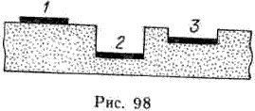

2. При какой температуре начался процесс плавления?
1. 50 °С; 2. 100 °С; 3. 600 °С; 4. 1200 °С; 5. 1000 °С.

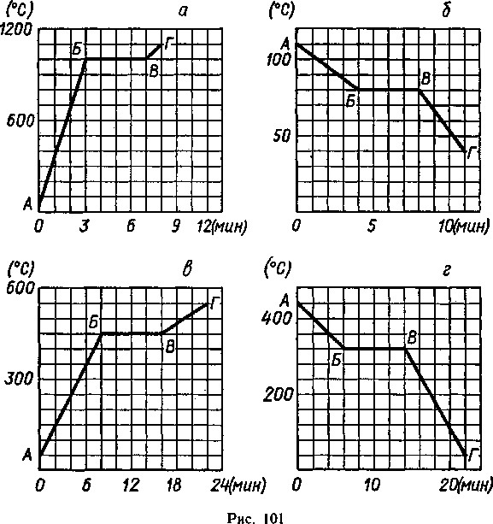
1. Соберите цепь по схеме. Определите сопротивление электрических ламп используя амперметр, вольтметр.

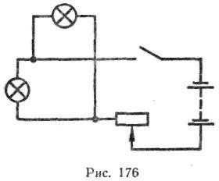

Промежуточная аттестация 8 класса

« Физика вокруг нас» Вариант2

1. К дощечке прибиты два одинаковых листа белой жести. Внутренняя поверхность одного из них покрыта
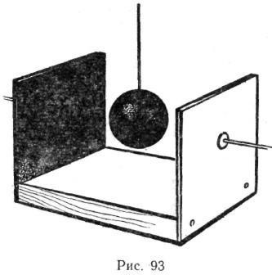
копотью, а другая оставлена блестящей. К наружной поверхности листов приклеены воском спички. Между листами помещают раскаленный металлический шарик (рис. 93). Одновременно ли отпадут спички от листов жести?
- Одновременно.
- От закопченной поверхности спички отпадут раньше. 3. От блестящей поверхности спички отпадут раньше.

2. При какой температуре начался процесс отвердевания?
1. 50 °С; 2. 80 °С; 3. 600 °С; 4. 1200 °С; 5. 1000 °С.

• Соберите цепь по схеме. Определите работу, выполненную электрическими лампами в течение 5 мин, используя амперметр,
вольтметр, секундомер

Ответы и критерии оценивания выполнения заданий (8 класс)

1) 1 2) 5 1 вариант
3) 1. Собрать цепь по схеме.
- Подключить амперметр и вольтметр, учитывая правила подключения приборов.
- Провести прямые измерения (силы тока и напряжения)
- По вычислительной формуле определить искомую величину.

2 вариант
1) 2 2) 2
3) 1. Собрать цепь по схеме.
- Подключить амперметр и вольтметр, учитывая правила подключения приборов.
- Провести прямые измерения (силы тока и напряжения).
- По вычислительной формуле определить искомую величину.

Итоговая аттестация по внеурочной деятельности учащихся 9 классов «Физика вокруг нас» проводится в форме защиты проектов.
Форма контроля – защита проекта. Ведущими методами обучения являются: объяснительно-иллюстративный, частичнопоисковый, исследовательский: анализ информации, постановка эксперимента, проведение исследований. Эти методы в наибольшей степени обеспечивают развитие познавательных интересов, интеллектуальных и творческих способностей. Роль учителя в обучении меняется: он выступает как организатор, консультант, эксперт самого процесса деятельности учащихся и еѐ результатов.
Требования к защите проекта:
- Материал доступен и научен, идеи раскрыты. Качественное изложение содержания: четкая, грамотная речь, пересказ текста (допускается зачитывание цитат); наиболее важные понятия, законы и формулы диктуются для записи.
- Наглядное представление материала (с использованием схем, чертежей, рисунков, использование презентации)
- Использование практических мини-исследований (показ опыта)
- Качественные ответы на вопросы слушателей по теме
- Четко сформулированы выводы
Приблизительные темы творческих проектов, презентаций:
- Как измерить неизмеримое.
- Точность измерений.
- История календаря.
- От песочных часов до атомных.
- Солнечная система
- Скорость движения транспорта в городе
- Энергия ветра
- Как удержать равновесие
- Почему падают тела

Информационно – методическое обеспечение

- Внеурочная деятельность школьников. Методический конструктор: пособие для учителя/ Д.В. Григорьев, П.В. Степанов. – М.: Просвещение, 2011. – 223 с. -. (Стандарты второго поколения).
- Внеурочная деятельность. Примерный план внеурочной деятельности в основной школе: пособие для учителя/. В.П. Степанов, Д.В. Григорьев – М.: Просвещение, 2014. – 200 с. -. (Стандарты второго поколения).
- Рабочие программы. Физика. 7-9 классы: учебно-методическое пособие/сост. Е.Н. Тихонова.- М.:Дрофа, 2013.-398 с.
- Занимательная физика. Перельман Я.И. – М. : Наука, 1972.
- Хочу быть Кулибиным. Эльшанский И.И. – М. : РИЦ МКД, 2002.
- Физика для увлеченных. Кибальченко А.Я., Кибальченко И.А.– Ростов н/Д. : «Феникс», 2005.
- Как стать ученым. Занятия по физике для старшеклассников. А.В. Хуторский, Л.Н. Хуторский, И.С. Маслов. – М. : Глобус, 2008.
- Фронтальные лабораторные занятия по физике в 7-11 классах общеобразовательных учреждений: Книга для учителя./под ред. В.А. Бурова, Г.Г. Никифорова. – М. : Просвещение, 1996. 12 9. Федеральный государственный образовательный стандарт [Электронный ресурс]. – Режим доступа:
http://standart.edu/catalog.aspx?Catalog=227 11. Сайт Министерства образования и науки Российской Федерации// официальный сайт. – Режим доступа: http://минобрнауки.рф/
- Методическая служба. Издательство «БИНОМ. Лаборатория знаний» [Электронный ресурс]. – Режим доступа: http://metodist.lbz.ru/
- Игровая программа на диске «Дракоша и занимательная физика» [Электронный ресурс]. – Режим доступа: http:// www.media 2000.ru//
- Развивающие электронные игры «Умники – изучаем планету» [Электронный ресурс]. – Режим доступа: http:// www.russobit-m.ru//
- Авторская мастерская (http://metodist.lbz.ru).
- Алгоритмы решения задач по физике: festivai.1september.ru/articles/310656 17. Формирование умений учащихся решать физические задачи: revolution. allbest. ru/physics/00008858_0. html

